Обновление ПО ГУ NAVIPILOT DROID производится в два этапа:
- Обновление системы;
- Обновление микроконтроллера;

1. Обновление системы Android
1.1 Скачайте архив с обновлением, после распаковки получим папку «Update» и файл «Letou_mcu». Скопируйте папку "Update" и файл "Letou_mcu" в корневой каталог чистой SD карты.
1.2 Вставте SD карту с записанным обновлением в слот MAP/GPS.
1.3 Нажмите «Меню», далее «Настройки».
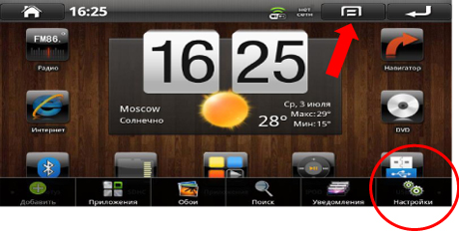
1.4 Потом «Расширенные настройки»
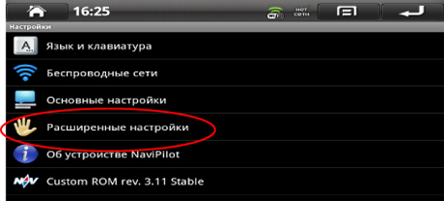
1.5 Выберите пункт «Восстановление и сброс»
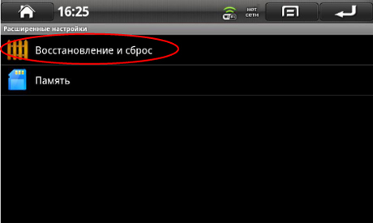
1.6 Нажмите на пункт «Обновление»
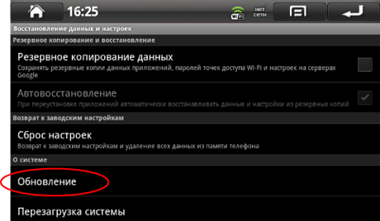
1.7 Выберите режим «Обновление системы»
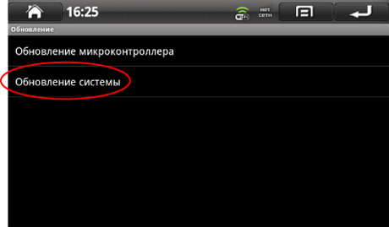
1.8 Нажмите на «Обновление системы»
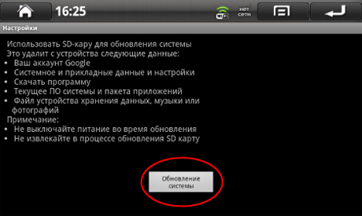
1.9 Нажмите «Ок»
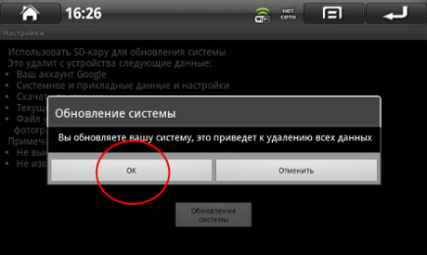
1.10 Если все сделали правильно, то должно выйти вот так:
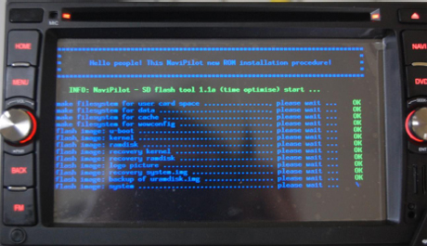
1.11 После выполнения обновления ГУ перезагрузится с новой прошивкой и запустится режим конфигурации.
В этот момент не выполняйте никакие манипуляции на головном устройстве (не нажимайте кнопки, не запускайте приложения).
1.11.1 После первого запуска ГУ ждём примерно секунд 30 - 40 (даём спокойно завершиться всем фоновым процессам автоматической настройки ГУ под оборудование):
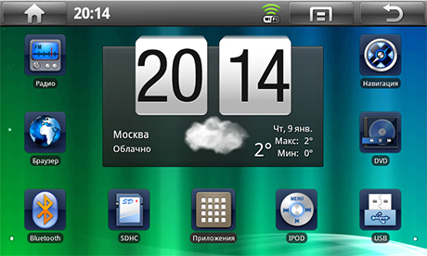
1.11.2 После небольшого ожидания автоматически запускается режим установки приложений из папки NaviBonus:
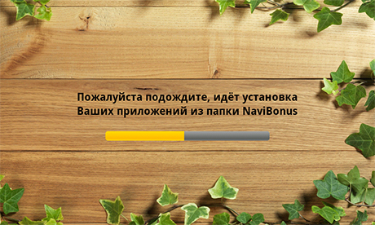
1.11.3 После установки приложений ГУ снова выйдет на пару секунд в пользовательский режим и потом автоматически запустится специальный «Мастер режим» фирменного конфигуратора ГУ NaviPilot DROID, о чём символизирует соответсвующая заставка:
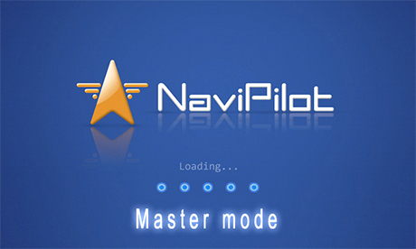
1.11.4 После входа ГУ в «Мастер режим» сразу же попадаем в специальное окно конфигуратора:
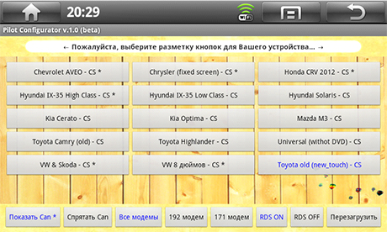
ВНИМАНИЕ! "Конфигуратор" содержит в себе сложнейший низкоуровневый обработчик системных файлов!
Не стоит в сервисном режиме играться кнопками и манипуляциями - это может вывести ГУ из строя.
Будьте предельно внимательны! Вышедшее из строя таким образом ГУ не подлежит гарантийному ремонту.
1.12 Разберёмся в конфигураторе.
1.12.1 Синим отмечены кнопки и значения настроек, которые выставлены в ГУ по умолчанию:
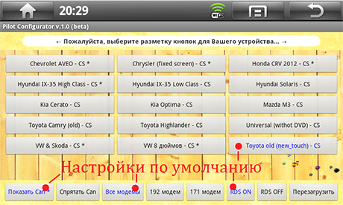
То есть, в данном случае, кнопки ГУ сконфигурированны под ГУ Toyota old (new_touch) - CS, в системе функционирует CAN модуль, реализован вывод графического блока RDS в приложении Радио и активированна поддержка всех модемов которые могут быть в комплекте к Вашему ГУ (кнопки модемов 192 и 171 только для технических специалистов компании "Пилот-Навигатор").
1.12.2 Конфигуратор имеет прокручиваемые экраню, на которых перечислены существующие в продаже устройств NaviPilot-DROID. Перемещение между экранами осуществляется жестом влево или вправо по свободной от кнопок зоне приложения:
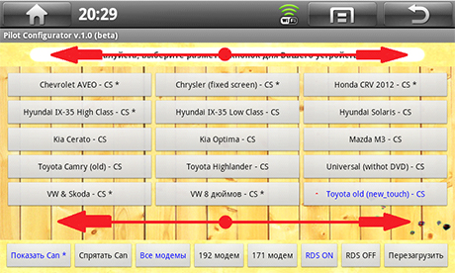
1.12.3 Статусная строка конфигуратора подсказывает Вам о том что нужно выбрать конфигурацию кнопок Вашего ГУ и закрыть режим настройки с последующей перезагрузкой ГУ. Красным цветом выделяется выбранная в данный момент настройка:
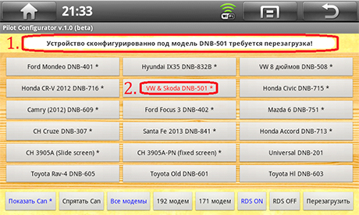
1.12.3.1 Прокрутите экран до кнопки с наименованием своего ГУ.
1.12.3.2 Нажмите на эту кнопку. Тем самым Вы активируете конфигурацию кнопок именно для своего головного устройства
(каждый процес отработки команды конфигуратор сопровождается графическим подтверждением):
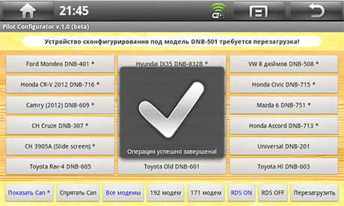
(Нужно обязательно дождаться, пока экран уведомления погаснет, во избежание програмных сбоев оборудования)
1.12.3.3 Выбираем отображение графического модуля RDS (в зависимости от аппаратного обеспечения Вашего устройства) в приложении Радио (можно оставить по умолчанию)
1.12.3.4 Выбираем отображение CAN приложения (здесь по Вашему желанию, можно так же оставить по умолчанию).
1.12.3.5 Выполняем перезагрузку ГУ
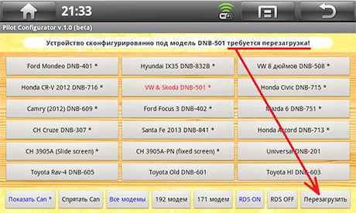
1.12.3.6 Нажмите «Продолжить». После этого устройство автоматически перезагрузится.
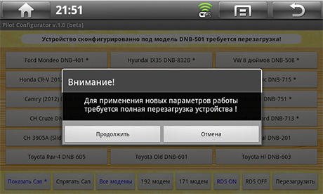

Далее необходимо обновить прошивку микроконтроллера MCU.

2. Обновление прошивки микроконтроллера (MCU)
Примечание: после обновления системы не извлекайте SD карту из слота GPS.
Обновление MCU проводится строго после обновления системы.
ВАЖНО: Подготовка устройства к обновлению микроконтроллера: Одновременно нажмите кнопку включения "Power" и "Reset" и удерживайте около 4 секунд. Затем плавно отпустите сначала "Reset" , через 2 секунды "Power". После перезагрузки проверьте, отключен ли микроконтроллер (устройство не должно реагировать на нажатие механических кнопок). Если MCU отключен, то перейдите к следующему пункту, если нет, повторите процедуру подготовки еще раз. При включенном MCU, обновление не осуществится.
2.1 Нажмите «Меню», далее «Настройки».
2.2 Потом «Расширенные настройки».
2.3 Выберите пункт «Восстановление и сброс»
2.4 Выберите пункт «Обновление»
2.5 Нажмите «Обновления Микроконтроллера»
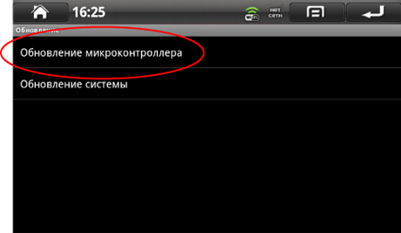
2.6 Нажмите на «Обновление микроконтроллера» ещё раз
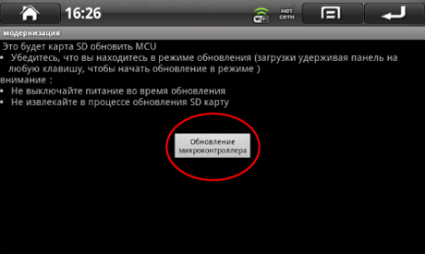
2.7 Нажмите «Определять»
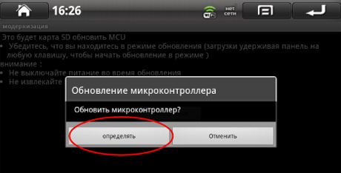
2.8 В конечном итоге должно выйти вот так:
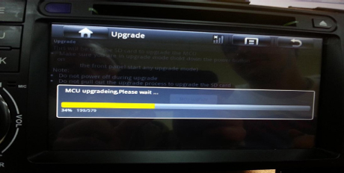
2.9 Подтверждаем, что обновление MCU выполнено успешно «ОК» и ГУ перезагрузится.
Если процесс обновления не запустился, то пробуйте выполнить всю вышеописанную последовательность действий еще раз, до успешного обновления.

